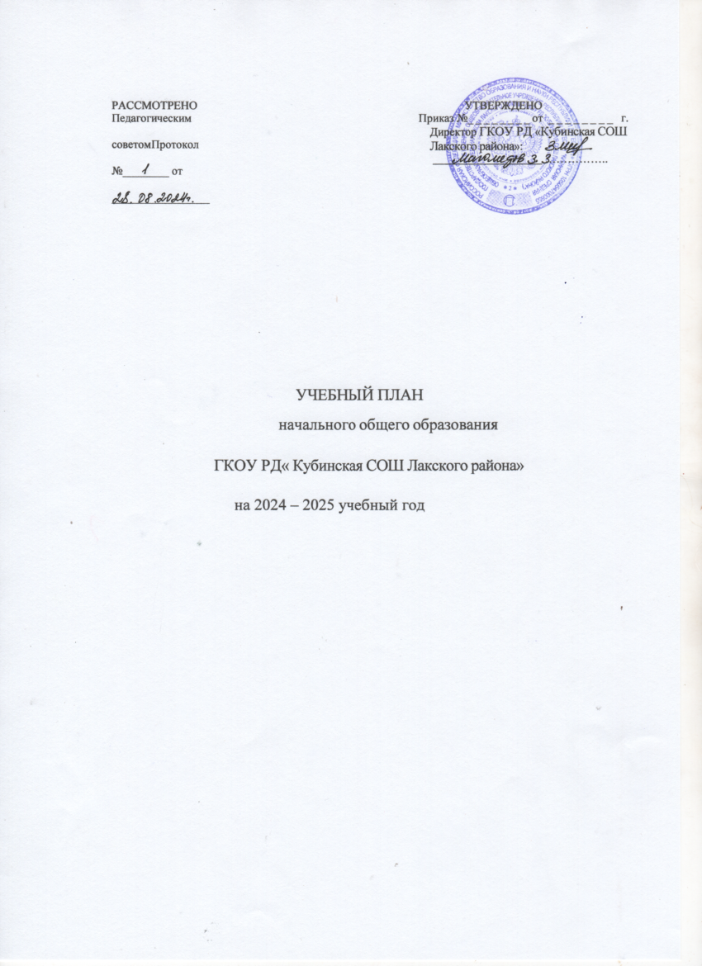

ПОЯСНИТЕЛЬНАЯ ЗАПИСКА

Учебный план начального общего образования

ГКОУ РД« Кубинская СОШ Лакского района»

Учебный план) для 1-4 классов, реализующих основную образовательную программу начального общего образования, соответствующую ФГОС НОО (приказ Министерства просвещения Российской Федерации от 31.05.2021 № 286 «Об утверждении федерального государственного образовательного стандарта начального общего образования»), фиксирует общий объём нагрузки, максимальный объём аудиторной нагрузки обучающихся, состав и структуру предметных областей, распределяет учебное время, отводимое на их освоение по классам и учебным предметам.

Учебный план является частью основной образовательной программы ГКОУ РД« Кубинская СОШ Лакского района»,

разработанной в соответствии с ФГОС начального общего образования, с учетом Федеральной образовательной программой начального общего образования, и обеспечивает выполнение санитарно-эпидемиологических требований СП 2.4.3648-20 и гигиенических нормативов и требований СанПиН 1.2.3685-21.

Учебный год в школе начинается 02.09.2024 и заканчивается 26.05.2025.

Продолжительность учебного года в 1 классе - 33 учебные недели во 2-4 классах – 34 учебных недели.

Максимальный объем аудиторной нагрузки обучающихся в неделю составляет в 1 классе - 21 час, во 2 – 4 классах – 23 часа.

Образовательная недельная нагрузка распределяется равномерно в течение учебной недели, при этом объем максимально допустимой нагрузки в течение дня составляет:

-для обучающихся 1-х классов - не превышает 4 уроков и один раз в неделю -5 уроков.

- для обучающихся 2-4 классов - не более 5 уроков.

Распределение учебной нагрузки в течение недели строится таким образом, чтобы наибольший ее объем приходился на вторник и (или) среду. На эти дни в расписание уроков включаются предметы, соответствующие наивысшему баллу по шкале трудности либо со средним баллом и наименьшим баллом по шкале трудности, но в большем количестве, чем в остальные дни недели.

Изложение нового материала, контрольные работы проводятся на 2 - 4-х уроках в середине учебной недели. Продолжительность урока (академический час) составляет 40 минут, за исключением 1 класса.

Обучение в 1-м классе осуществляется с соблюдением следующих дополнительных требований:

* учебные занятия проводятся по 5-дневной учебной неделе и только в первую смену;
* использование «ступенчатого» режима обучения в первом полугодии (в сентябре, октябре - по 3 урока в день по 35 минут каждый, в ноябре- декабре - по 4 урока по 35 минут каждый; январь - май - по 4 урока по 40 минут каждый).
* Продолжительность выполнения домашних заданий составляет во 2-3 классах - 1,5 ч., в 4 классах - 2 ч.

С целью профилактики переутомления в календарном учебном графике предусматривается чередование периодов учебного времени и каникул. Продолжительность каникул в течение учебного года составляет не менее 30 календарных дней, летом — не менее 8 недель. Для первоклассников предусмотрены дополнительные недельные каникулы в середине третьей четверти.

Учебные занятия для учащихся 2-4 классов проводятся по 5-и дневной учебной неделе.

Учебный план состоит из обязательной части Обязательная часть учебного плана определяет состав учебных предметов обязательных предметных областей.

Часть учебного плана, формируемая участниками образовательных отношений, обеспечивает реализацию индивидуальных потребностей обучающихся. Время, отводимое на данную часть учебного плана внутри максимально допустимой недельной нагрузки обучающихся, может быть использовано: на проведение учебных занятий, обеспечивающих различные интересы обучающихся, в том числе на углубленное изучение предметов.

В школе языком обучения является русский язык.

По заявлению родителей (законных представителей) несовершеннолетних обучающихся осуществляется изучение родного языка и литературного чтения на родном языке из числа языков народов РФ, государственных языков республик РФ. В школе предусмотрено изучение предметов: родной язык (русский, лакский, аварский); литературное чтение на родном языке (русском, лакском, аварском).

При изучении предметной области «Иностранный язык» предусмотрено изучение английского языка.

При изучении предметной области «Основы религиозных культур и светской этики» выбор одного из учебных модулей осуществляются по заявлению родителей (законных представителей) несовершеннолетних обучающихся. Предметная область «Технология» представлена предметом «Труд (технология) » в объёме 1 часа в неделю в 1,2,3,4 классах

При изучении предметов родной язык, литературное чтение на родном языке осуществляется деление учащихся на подгруппы.

Промежуточная аттестация – процедура, проводимая с целью оценки качества освоения обучающимися части содержания (четвертное оценивание) или всего объема учебной дисциплины за учебный год (годовое оценивание).

Промежуточная/годовая аттестация обучающихся за четверть осуществляется в соответствии с календарным учебным графиком.

Все предметы обязательной части учебного плана оцениваются по четвертям.

Промежуточная аттестация проходит на последней учебной неделе четверти. Формы и порядок проведения промежуточной аттестации определяются «Положением о формах, периодичности и порядке текущего контроля успеваемости и промежуточной аттестации обучающихся»

Оценивание младших школьников в течение первого года обучения осуществляются в форме словесных качественных оценок на критериальной основе, в форме письменных заключений учителя, по итогам проверки самостоятельных работ.

Освоение основных образовательных программ начального общего образования завершается итоговой аттестацией.

Нормативный срок освоения ООП НОО составляет 4 года.

**Вариант№3**

**Учебный план начального общего образования**

**на 2024-2025 учебный год 1 – 4 классы**

|  |  |  |  |  |  |  |
| --- | --- | --- | --- | --- | --- | --- |
| **Предметные области** | **Учебные предметы Классы** | **Количество часов в неделю** | | | | **Всего, часов**  **I-IV** |
| **1** | **2** | **3** | **4** |
| ***Обязательная часть*** |  |  |  |  |  |  |
| **Русский язык и литературное чтение** | **Русский язык** | **5/165** | **5/170** | **5/170** | **5/170** | **20/675** |
| **Литературное чтение** | **3/102** | **3/102** | **3/102** | **3/102** | **12/1224** |
| **Родной язык**  **лит.чтение** | **Родной язык** | **1/34** | **1/34** | **1/34** | **0,5/17** | **3,5/119** |
|  | **Родная лит** | **1/34** | **1/34** | **1/34** | **0,5/17** | **4/136** |
| **Иностранный**  **язык** | **английский)** |  | **2/68** | **2/68** | **2/68** | **6/204** |
| **Математика и информатика** | **Математика** | **4/136** | **4/136** | **4/136** | **4/136** | **16/544** |
| **Обществознание и естествознание**  **(«окружающий мир»)** | **Окружающий мир** | **2/68** | **2/68** | **2/68** | **2/68** | **8/544** |
| **Основы религ.и культур и светс. этики** | **Основы религ.и культур и светс. этики** | **-** | **-** | **-** | **1/34** | **1/34** |
| **Искусство** | **Изобразительное искусство** | **1/34** | **1/34** | **1/34** | **1/34** | **4/136** |
| **Музыка** | **1/34** | **1/34** | **1/34** | **1/34** | **4/136** |
| **Труд** | **Труд(Технология )** | **1/34** | **1/34** | **1/34** | **1/34** | **4/136** |
| **Физическая культура** | **Физическая культура** | **2/66** | **2/68** | **2/68** | **2/68** | **8/544** |
| **Итого обязательная часть** | | **21** | **23** | **23** | **23** | **90/2938** |
| ***Часть, формулируемая участ.образоват отношений*** | | **0** | **0** | **0** | **0** | **0** |
| **Функциональна грамотность** | | **1/34** | **1/34** | **1/34** | **0** | **3/101** |
| **Итого часть, формируемая участниками образовательных отношений** | |  |  |  |  |  |
| **Учебные недели** | | **33** | **34** | **34** | **34** | **135** |
| **ИТОГО, учебная нагрузка при 5-дневной учебной неделе** | | **21/693** | **23/782** | **23/782** | **23/782** | **90/3039** |

|  |  |  |  |  |  |  |
| --- | --- | --- | --- | --- | --- | --- |
| **Учебные курсы** | | **Количество часов в неделю** | | | | |
| **Направление** | **Название занятия** | **1** | **2** | **3** | **4** |  |
| Духовно-нравственное | Разговоры о важном | 1 | 1 | 1 | 1 | 4 |
| Спортивно - оздоровительное | Физическая культура |  | 1 | 1 | 1 | 3 |
| Общеинтеллектуал | шахматы |  |  | 1 |  | 1 |
|  | театр |  |  |  | 1 | 1 |
| Социальное | Читательская грамотность | 1 | 2 | 1 | 1 | 5 |
| итого | 2 | 4 | 4 | 4 | 14 |

. **Формы промежуточной аттестации**

|  |  |  |  |  |
| --- | --- | --- | --- | --- |
| **Формы промежуточной аттестации** | **Периоды освоения ООП начального общего образования** | | | |
| **1-й класс** | **2-й класс** | **3-йкласс** | **4-й класс** |
| **Русский язык** |  |  |  |  |
| Контрольное списывание | + | + | + | + |
| Диктант с грамматическим заданием | + | + | + | + |
| Словарный диктант |  | + | + | + |
| Изложение |  |  |  | + |
| **Литературное чтение** |  |  |  |  |
| Тематический тест |  | + | + | + |
| Техника чтения | + | + | + | + |
| **Иностранный язык** |  |  |  |  |
| Контрольная работа |  | + | + | + |
| **Математика** |  |  |  |  |
| Устный счет | + | + | + | + |
| Контрольная работа | + | + | + | + |
| **Окружающий мир** |  |  |  |  |
| Тематический тест |  | + | + | + |
| **ОРКСЭ** |  |  |  |  |
| Тематический тест |  |  |  | + |
| **Изобразительное искусство** |  |  |  |  |
| Выполнение рисунков | + | + | + | + |
| **Музыка** |  |  |  |  |
| Тематический тест |  | + | + | + |
| **Технология** |  |  |  |  |
| Выполнение проекта | + | + | + | + |
| **Физическая культура** |  |  |  |  |